ANEXO N° 9

CASOS PRÁCTICOS

CÁLCULO TOPE DEL VIÁTICO PARA LA ASIGNACIÓN DE LOS RECURSOS.

- Comisión de Servicios al Exterior (Pago de Viáticos al Extranjero):

- Para efectos de cálculo e información se debe utilizar la Tabla de Viáticos fijada por el Ministerio de Relaciones Exteriores, publicada en el Diario Oficial y que Corfo mantendrá a disponible en el SGP.
- El valor para considerar en el cálculo del viático es el mencionado en la columna Viatico Base de la tabla, que indica US$ 50, para los grados del 6 al 15.
- Se considera “día viático”, el día en tierra y no el tiempo que transcurre en horas/días de vuelo.
- Se pagará el 100% que señala la tabla de acuerdo al país que corresponda, si es un día con alojamiento en tierra; caso contrario corresponderá el 40% (1/2 día), según itinerario.
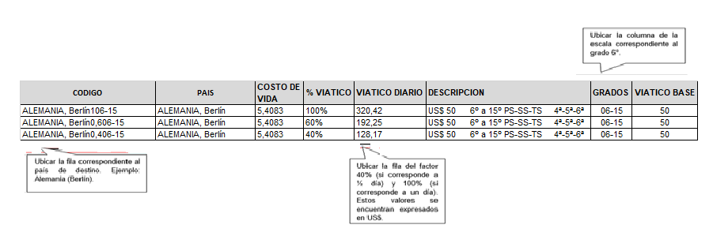
- El procedimiento del cálculo es el siguiente:

Ejemplo, días de viático: 3 ½ días. Sin considerar los días de ida y regreso en el avión:

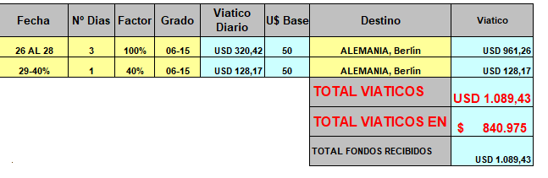

El total del cálculo US$1,089,43 debe ser multiplicado por el valor del dólar al momento de la conversión a pesos. a modo de el ejemplo, el día de pago del viático el valor del dólar observado corresponde a $771,94. Total viático en $840.975

Continua…

Comisión de Servicios Nacionales (Pago de Viáticos Nacionales):

- Para efectos de cálculo e información se debe utilizar la Tabla de Viáticos de CORFO equivalente a grado 6. Esta tabla se encuentra disponible en la plataforma de rendiciones.
- Se pagará el 100% si es un día con alojamiento en tierra, en caso contrario se pagará el 40% (1/2 día).
- El procedimiento del cálculo es el siguiente:

Ejemplo: El valor del viático correspondiente al grado 6 es de $56.134 y el 40% de éste corresponde a $22.454. Los días de viático son 4 ½ días.

- Al 100% $ 56.134 X 4 = $ 224.536
- Al 40% $ 22.454 X 1 = $ 22.454
$ 246.990

Otra forma de cálculo es multiplicar $56.134 X 4,4 = $246.990.

- Cálculo conversión moneda extranjera a pesos chilenos.

En el caso de un Invoice el valor a considerar para la conversión es el valor del US$ de la fecha en que se realizó el pago al proveedor o prestador del servicio. Ejemplo: El Invoice fue emitido en junio 2017, pero su pago fue realizado en julio 2017:
